***PARTICIPACION CIUDADANA***

**Inf. Publica ordinaria trabajos realizados en el mes de diciembre 2024**

**PARTICIPACION CIUDADANA**

**DIRECTOR JAIME GUZMAN JIMENEZ**

**H. AYUNTAMIENTO DE JOCOTEPEC, JALISCO**

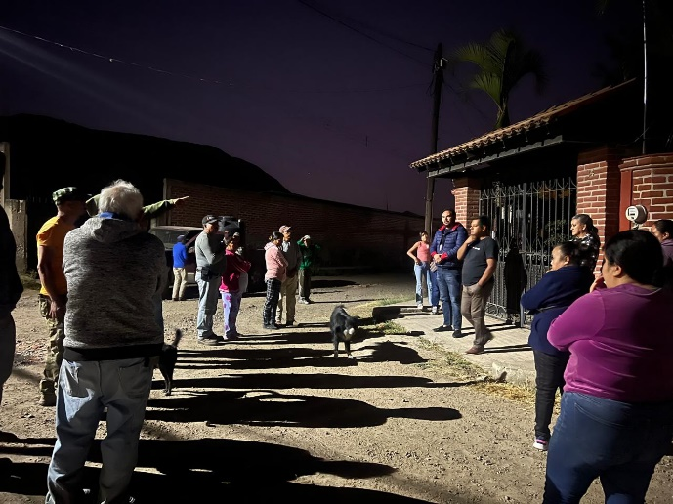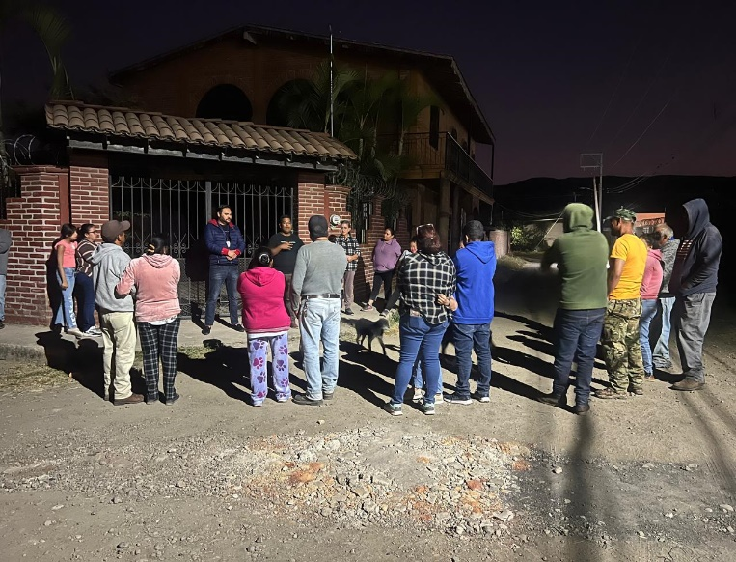Reunión vecinal en la localidad de potrerillos, como acercamiento ciudadano sobre las funciones que realiza el área de Participación ciudadana.

Entrega de información del programa coloreando hogares, como apoyo al área de Construcción de la Comunidad, a su vez se recaudó un directorio de personas para el programa

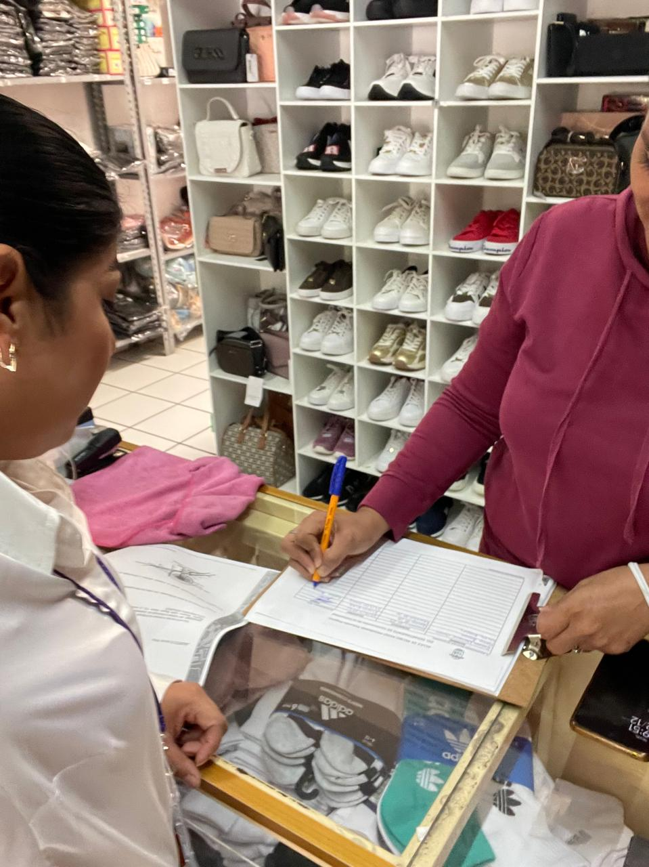

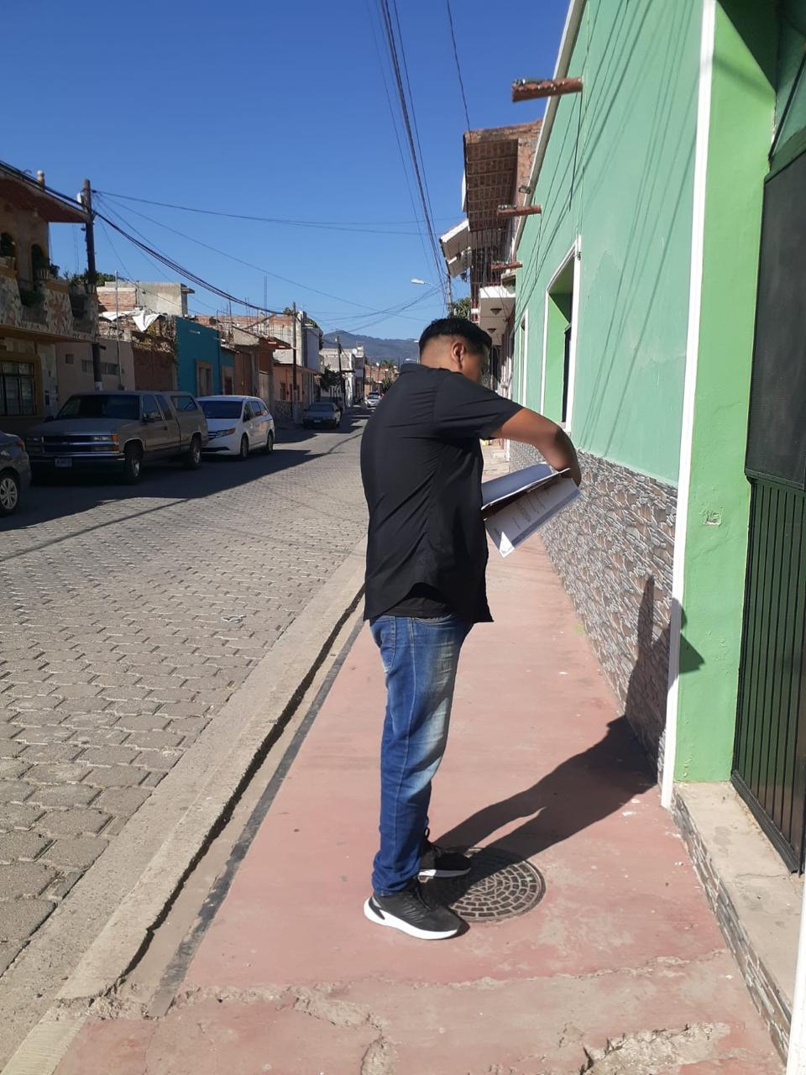

Reunión con ciudadanos de la loma, sobre los trabajos del área de Participación Ciudadana como los comités de vecinos y detección de necesidades en su comunidad.

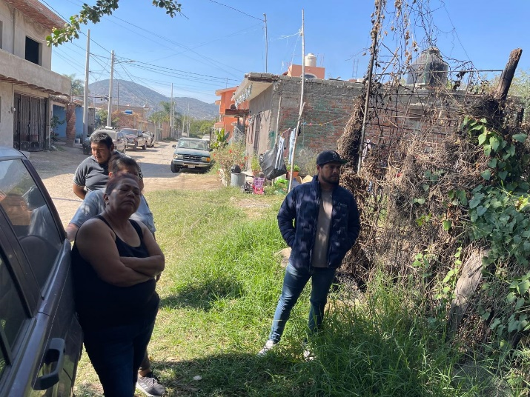 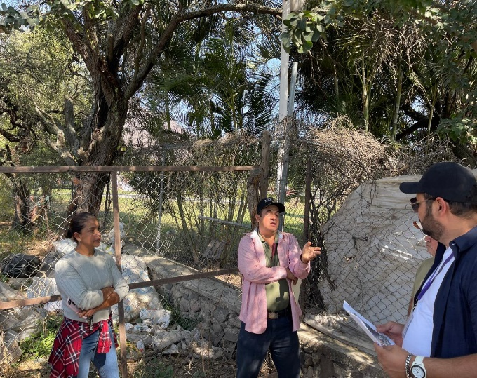

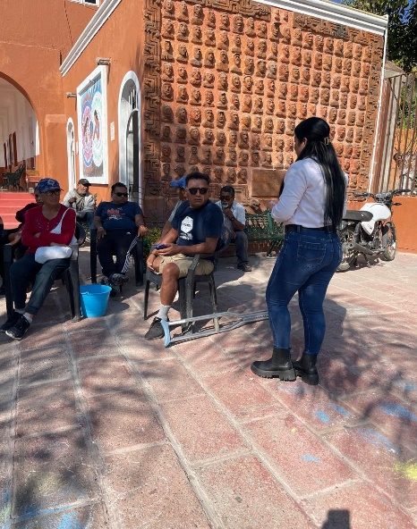Reunión con ciudadanos s de San Juan Cósala, sobre asuntos de trabajos del área de Participación Ciudadana, atendiendo petición delos asistentes se decidió quienes toman cargos en representación de su próximo comité vecinal.

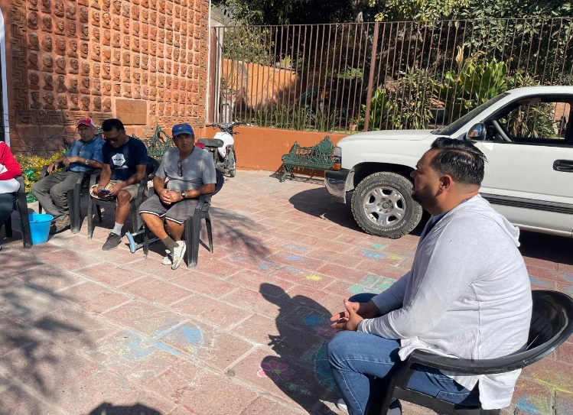

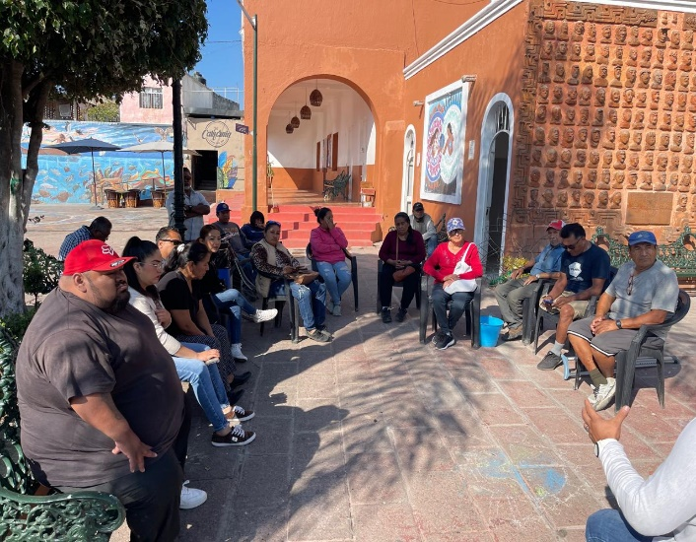

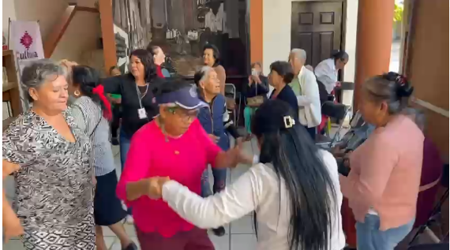En conjunto con desarrollo social se llevó a cabo una actividad recreativa en casa de cultura, con el grupo de crecimiento de adultos mayores del municipio.

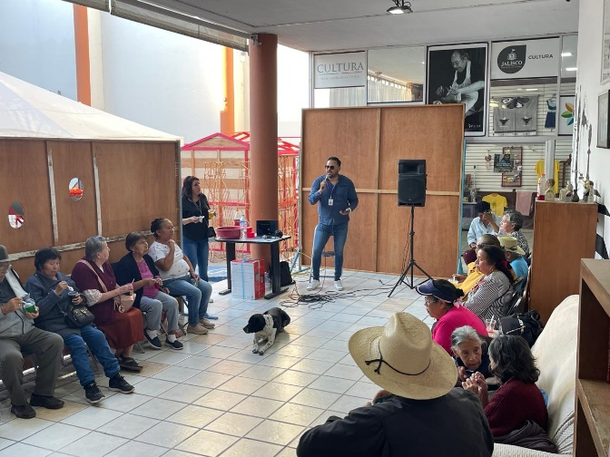

Entrega de avisos para reunión de comerciantes en los malecones de Jocotepec, El Chante y San Juan Cósala precedida por el Presidente municipal, personal de padrón y licencias y participación ciudadana.

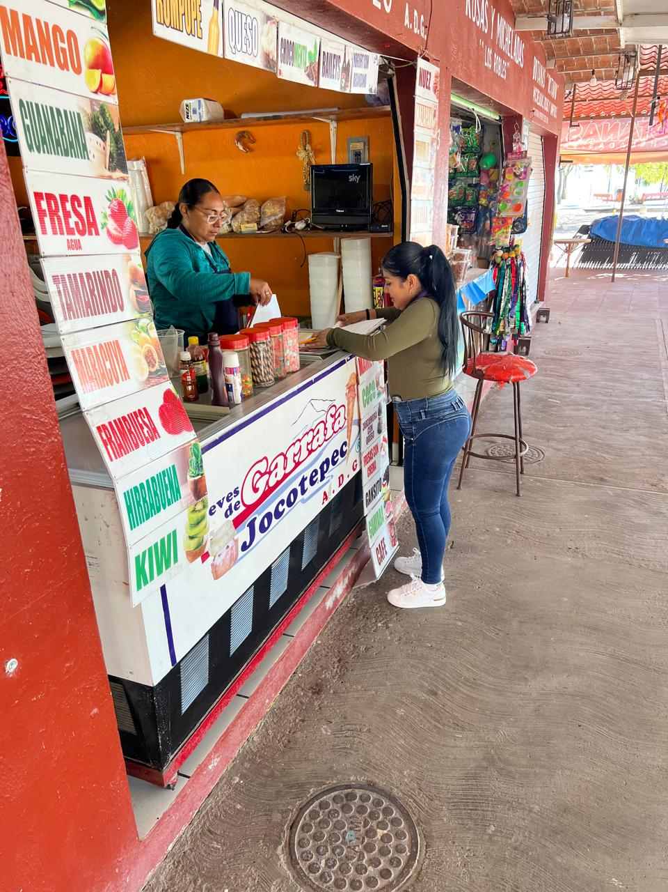

Instalación del Consejo consultivo en la localidad de Potrerillos.

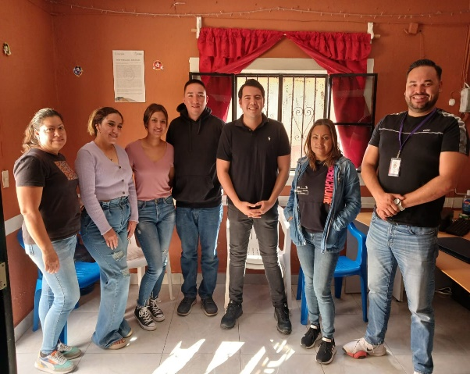

Instalación de Consejo consultivo en la localidad de las Trojes.

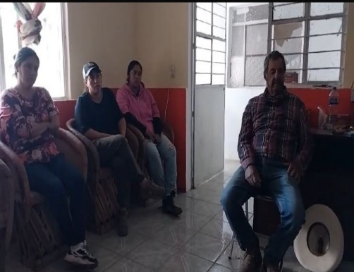

Instalación de Consejo consultivo en la localidad de San Cristobal.

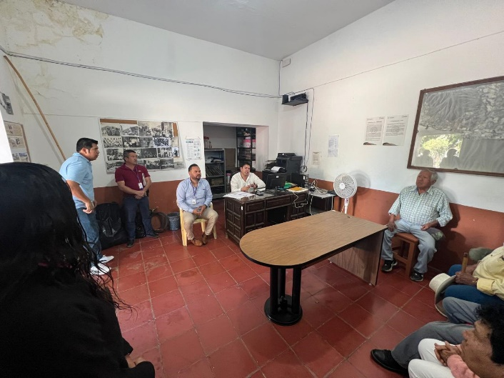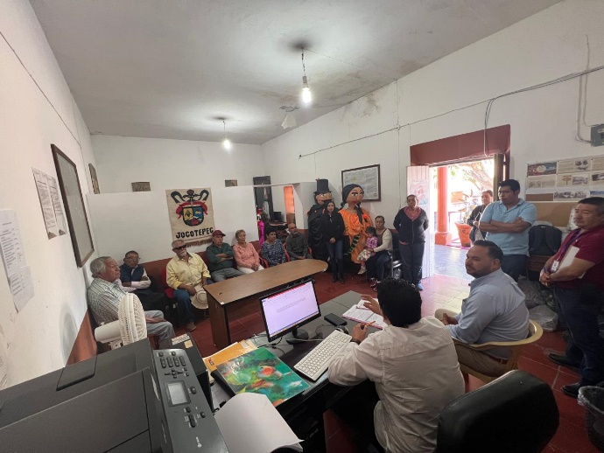

Se realizó entrega de avisos para reunión con vecinos de calla Rivera del Lago, Morelos y pescadores.

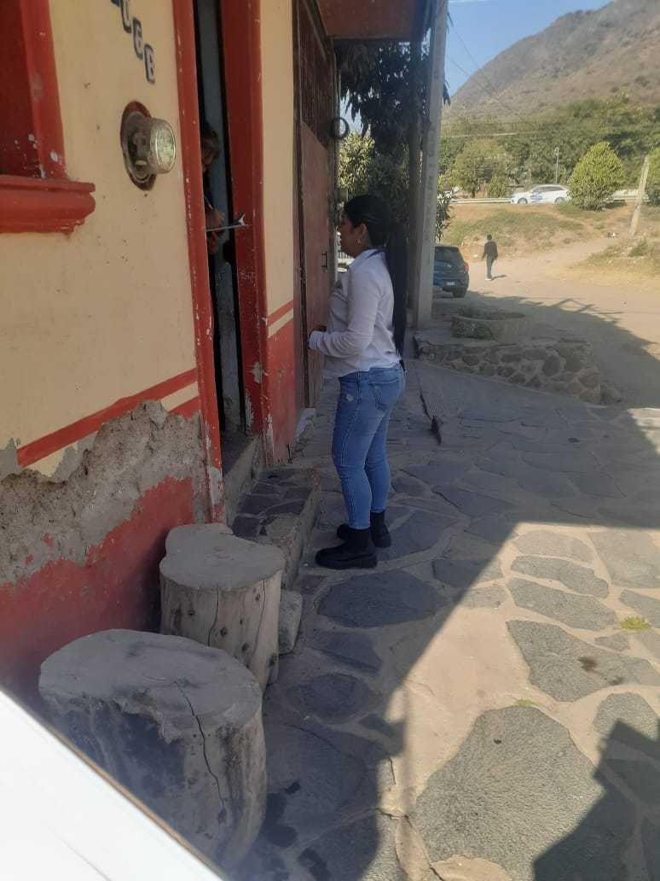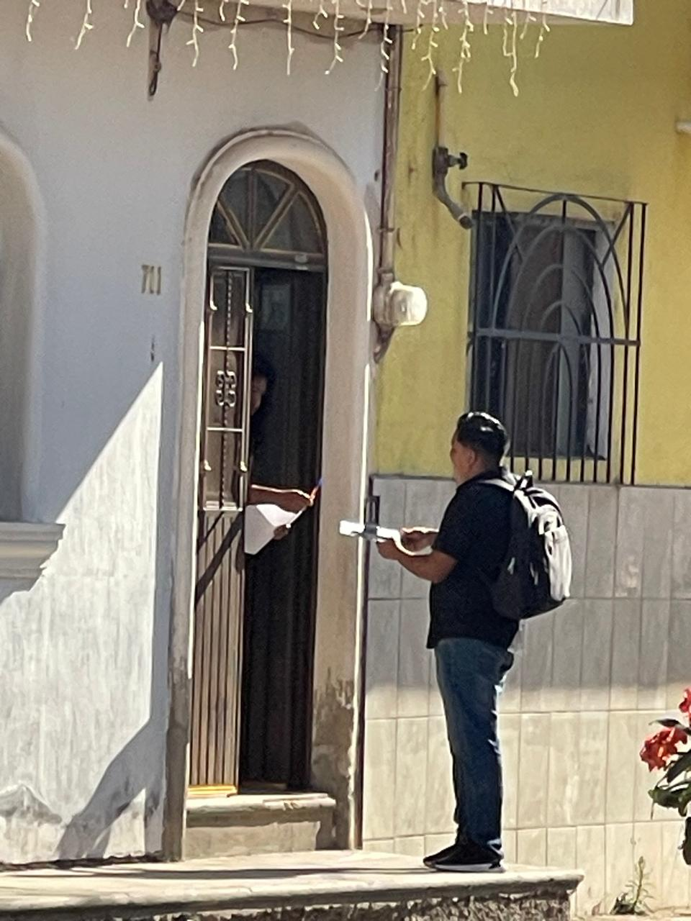

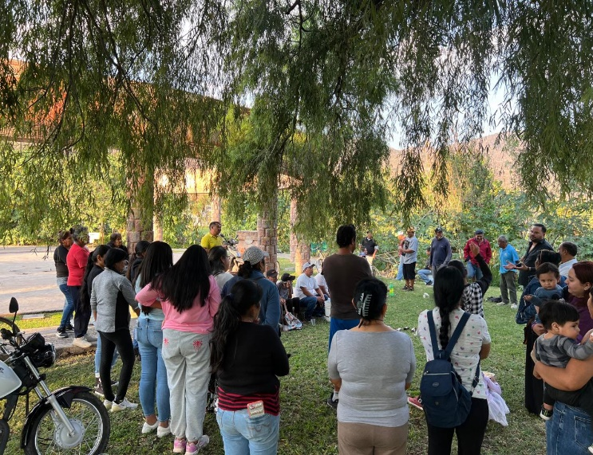Socialización y asistencia de reunión en Nextipac sobre la colocación de puerta para impedir paso a motocicletas a la entrada al malecón por el andador que comunica a Nextipac.

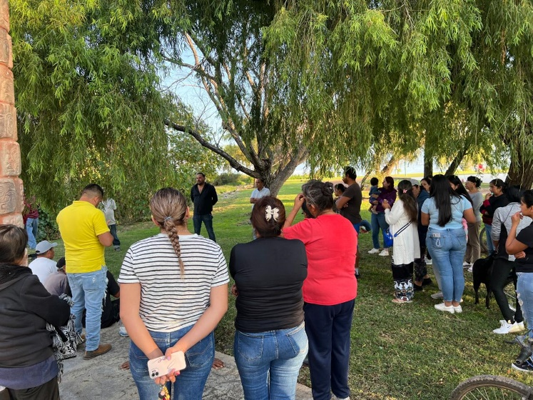

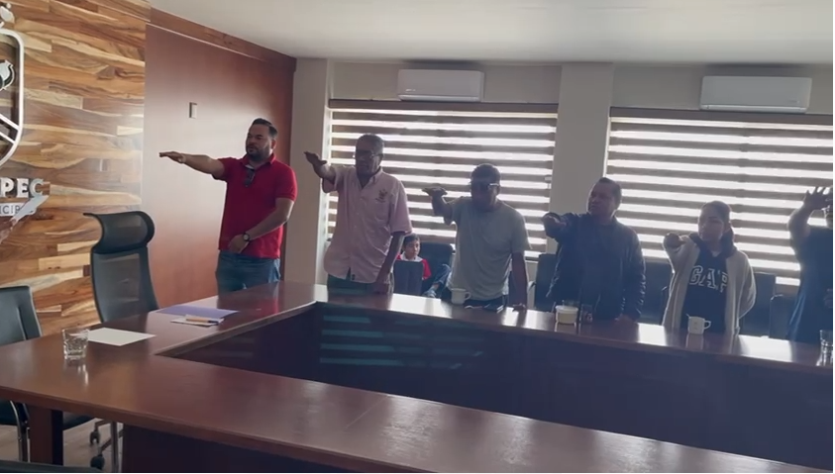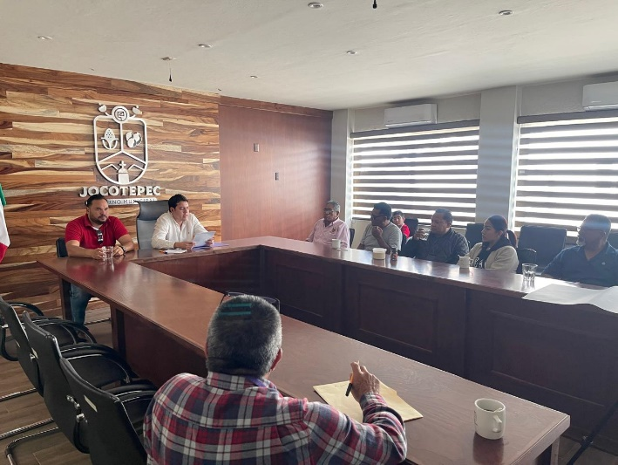Instalación de Consejo Consultivo de la localidad de San Juan Cósala.

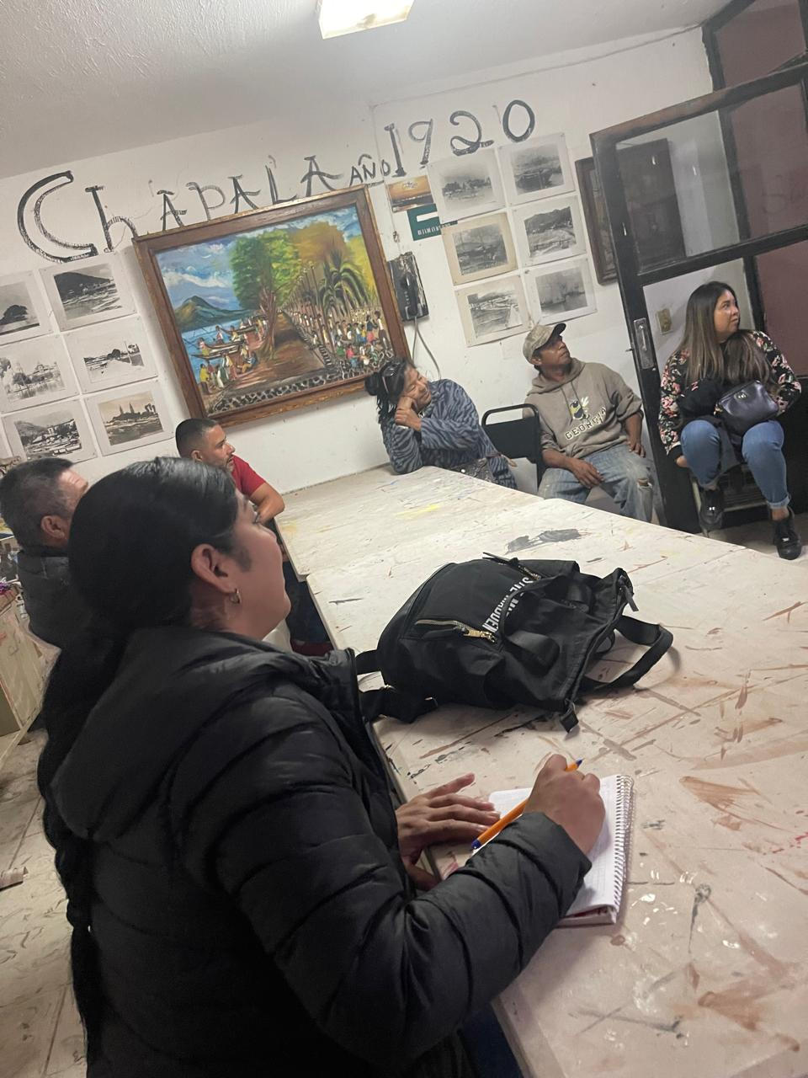Reunión con ciudadanos de Nextipac, sobre los trabajos del área de Participación Ciudadana como los comités de vecinos y detección de necesidades en su comunidad en espera de conformar su consejo consultivo.

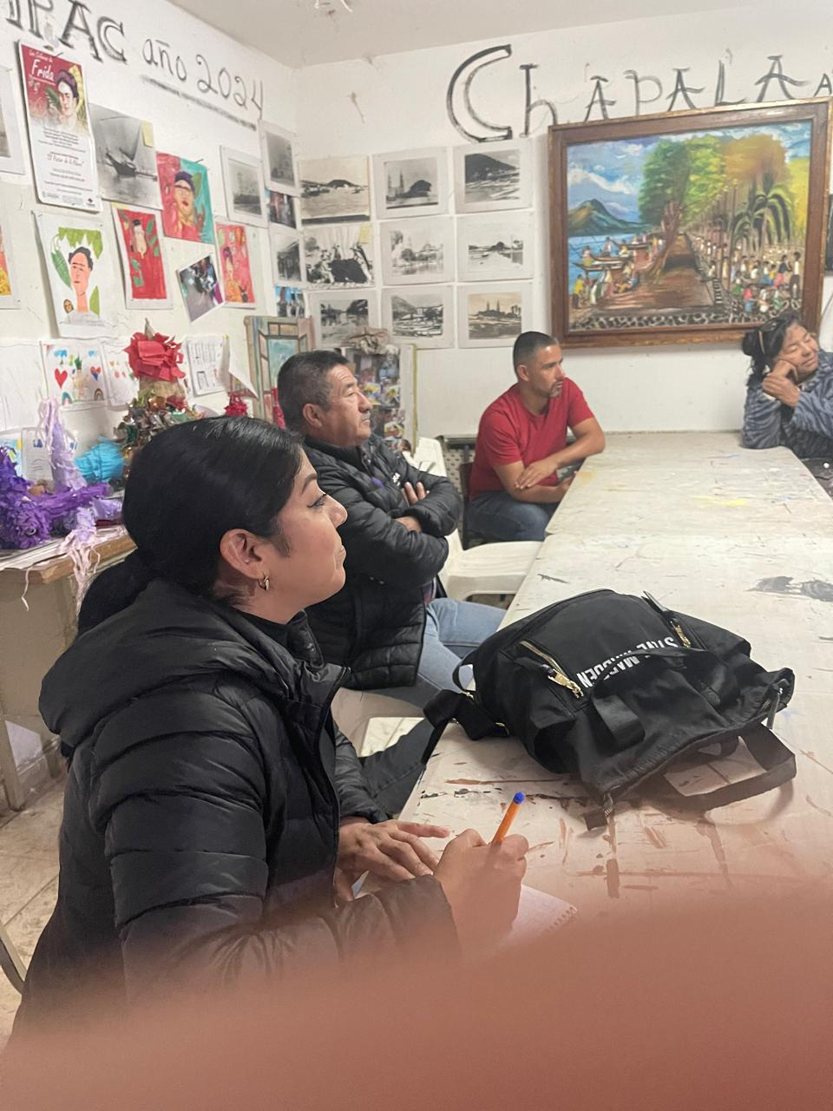

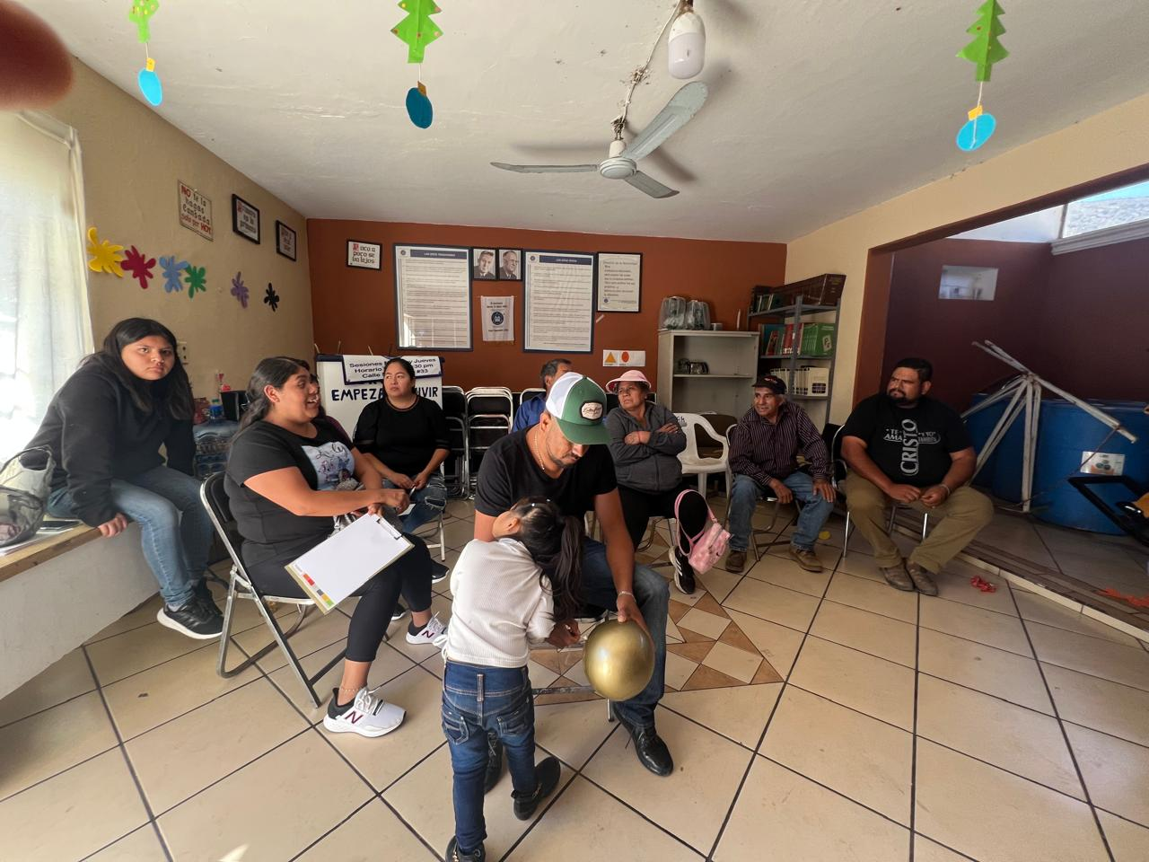Instalación de Consejo Consultivo de la localidad de San Pedro Tesistan.